关于西安市人民医院（西安市第四医院）航天城院区报告厅装修项目的中标结果公告

一、项目编号：XCZX2022-0064-2
核准编号：ZCSP-西安市-2022-00964
二、项目名称：西安市人民医院（西安市第四医院）航天城院区报告厅装修
三、中标信息
供应商名称：陕西志据仁艺建筑工程有限公司
供应商地址： 陕西省西安市碑林区西何家村西荷花园5号楼2702室
中标金额：设计费88000元，建筑安装工程下浮率10%
联系人：孙强
联系电话：15249233882
四、主要标的信息
工程类
名称：西安市人民医院（西安市第四医院）航天城院区报告厅装修
施工范围：1、现状：航天城院区报告厅位于后勤保障综合楼。2、装修原由：作为医院的报告厅，需要满足多学科教学使用，为医院教学与科研提供保障。3、装修目标：满足教学教研使用。4、装修内容：（1）报告厅阶梯搭建。（2）装饰装修。（3）强弱电系统。（4）灯光系统。（5）与本项目相关的其他内容。
施工工期：1、设计工期，在方案设计经采购人确认后20天内提交2、施工工期安排，自下达《开工令》之日起，90个日历日内完成全部项目施工并交付采购人使用（不因工期延期，而调整费用）。
项目经理：拟派施工经理张斌，拟派设计负责人张利霞。
执业证书信息：1、拟派施工经理张斌：二级建造师（陕261111233542）、安全生产考核证书（陕建安B（2021）0014123）；2、拟派设计负责人张利霞：一级注册建筑师(管理号201905027610000086)
五、评审专家名单：杜湛茹、尚小亮、吴海山、梁锋、郭辉。
六、公告期限：自本公告发布之日起1个工作日。
七、其他补充事宜
1、该企业小型、微型企业的协议合同金额占到联合体协议合同总金额30%以上（见附件），在评审过程中享受价格折扣。
2、请中标供应商于本项目公告期届满之日起前往西安市公共资源交易中心八楼领取中标通知书。
八、凡对本次公告内容提出询问，请按以下方式联系。
1.采购人信息
名 称：西安市人民医院（西安市第四医院）
地 址：西安市解放路21号
联系方式：029-61220012
2.项目联系方式
项目联系人：李老师
地 址：西安市未央区文景北路16号白桦林国际B座
电 话：029-86510029 86510365转分机80806
九、附件
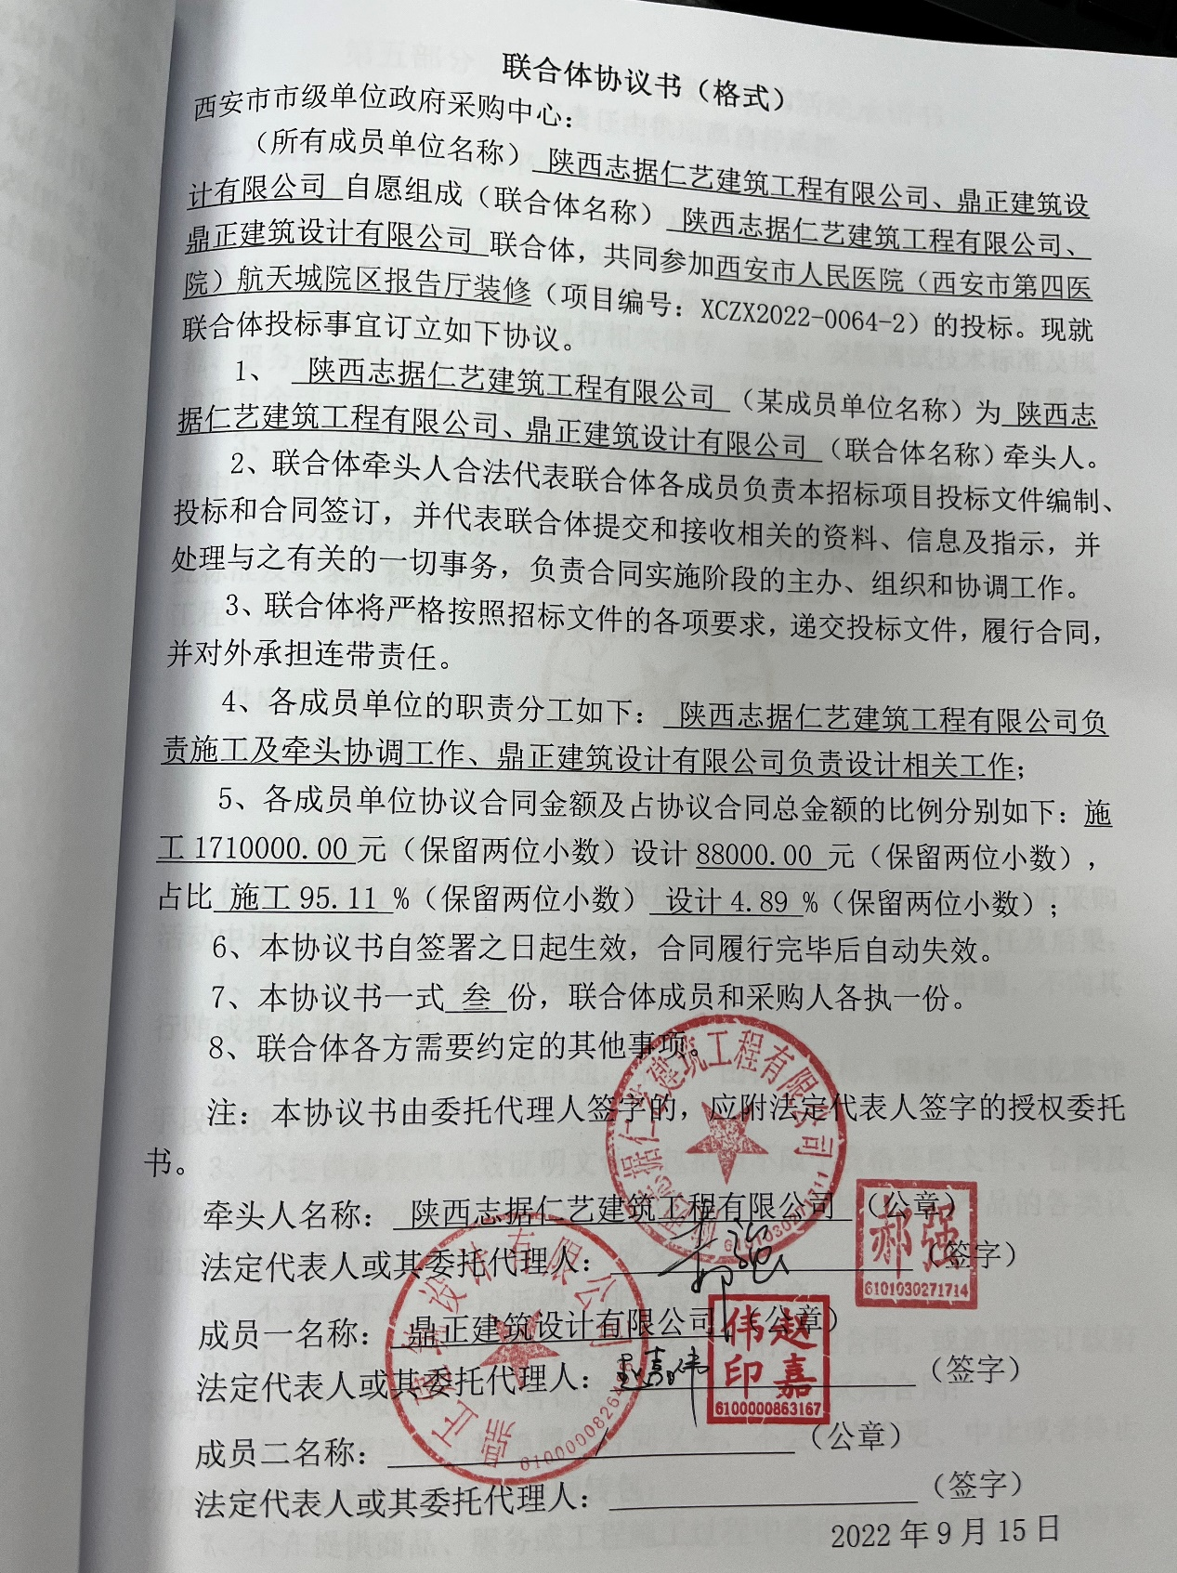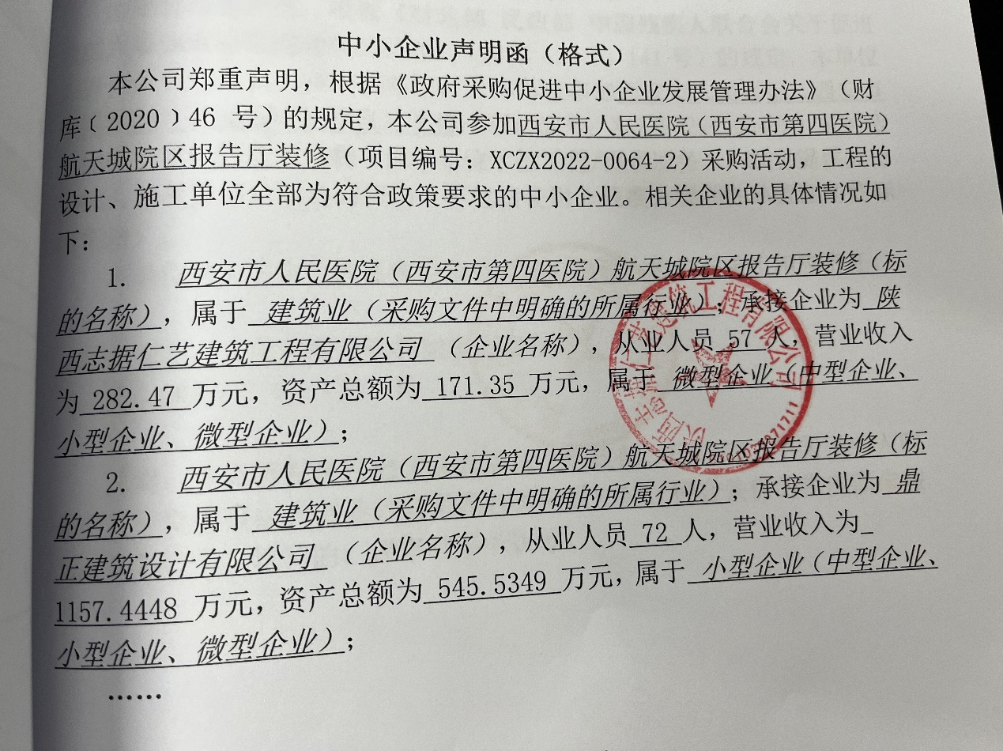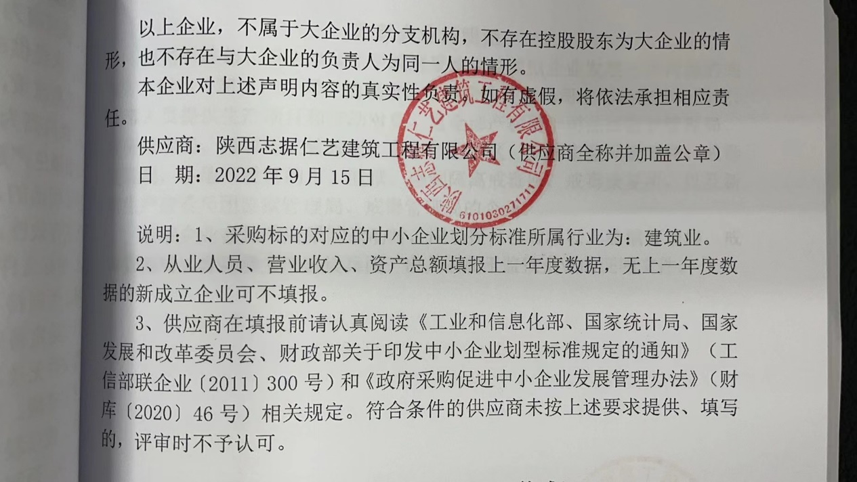

西安市市级单位政府采购中心
2022年9月22日

